Projektiranje obnove oziroma izvedba obnove cest

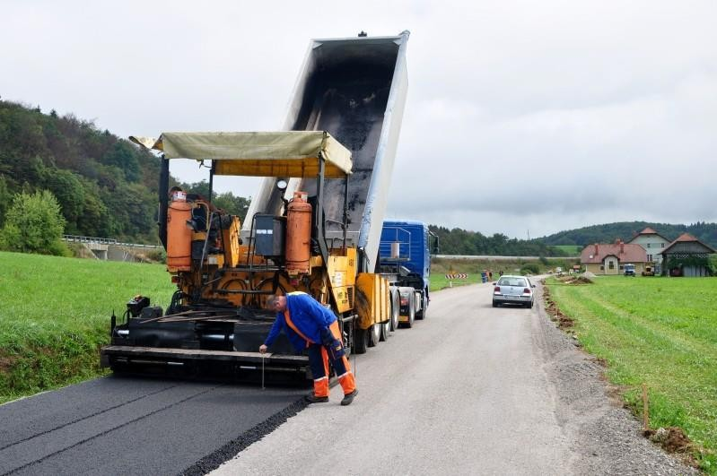
Vir: http://www.ivancna-gorica.si/aktualno/arhiv-aktualno/?id=4178

Primeri okoljskih zahtev in meril

Verzija 1.1
Januar 2020

Predmet zelenega javnega naročanja

V skladu s 14. točko prvega odstavka 4. člena Uredbe o zelenem javnem naročanju (Uradni list RS, št. 51/17 in 64/19; v nadaljnjem besedilu: Uredba o ZeJN) mora naročnik okoljske vidike upoštevati, kadar je predmet naročanja projektiranje obnove oziroma izvedba obnove cest. Natančnejšo opredelitev tega predmeta določajo 57. do 59. točka Priloge 1 Uredbe o ZeJN.

Ti primeri okoljskih zahtev se lahko uporabljajo, kadar je predmet javnega naročila:
- projektiranje za potrebe obnove ceste,
- izvedba obnove ceste.

Ključni okoljski vplivi

  - Izčrpavanje naravnih virov, siva energija in emisije, povezane s proizvodnjo in prevozom materialov za gradnjo cest.
  - Izkopani materiali in tla, vključno z živico, ki nastanejo med pripravo gradbišča, zemeljskimi deli in pripravljalnimi deli, gradnjo in rušenjem ceste.
  - Emisije hrupa pri gradnji, uporabi in vzdrževanju cest.
  - Trpežnost krovnih plasti vozišča. Optimizacija strategije vzdrževanja za zagotovitev želene učinkovitosti z vidika kotalnega upora, trpežnosti in zmanjšanja hrupa.
  - Zastoji zaradi gradbenih in vzdrževalnih del.
  - Onesnaževanje voda med gradnjo cest in v fazi uporabe. Prispevek cestnih površin k poplavam. Fragmentacija habitatov ter tveganja za rastlinstvo in živalstvo v fazi uporabe cest.
  - Ključne kategorije vplivov na okolje v življenjski dobi ceste so: potencial globalnega segrevanja, fotokemično nastajanje ozona, izčrpavanje abiotskih virov, zakisljevanje, evtrofikacija, toksičnost za ljudi, ekotoksičnost, raba zemljišč, izkoriščanje obnovljivih in neobnovljivih primarnih virov energije, uporaba sekundarnih in ponovno uporabljenih materialov ter tokovi odpadnih materialov.

Pristop k ZeJN

  - Projektiranje in gradnja manj hrupne asfaltne površine (pri tehnično sprejemljivih varnostnih parametrih) ter povezane nizke količine emisij na avtocestah in hitrih cestah z optimizacijo makrostrukture (merjena kot povprečna globina profila) in njenim nadzorom v fazi uporabe ceste.
  - Projektiranje in specifikacija za zmanjšanje sivih vplivov in uporabe virov, povezanih z gradbenimi materiali.
  - Projektiranje, specifikacija in upravljanje gradbišča za doseganje čim večje ponovne uporabe izkopanih materialov in tal na kraju samem (vključno z živico), čim večje ponovne uporabe/recikliranja gradbenih odpadkov, odpadkov, ki nastanejo pri rušenju, in odpadkov iz drugih industrijskih postopkov ter za uporabo gradbenih materialov z visoko vsebnostjo recikliranih ali ponovno uporabljenih materialov, vključno s stranskimi proizvodi.
  - Specifikacija pristopov za zniževanje emisij hrupa (vključno z rešitvami, ki temeljijo na naravi) med fazo gradnje, uporabe in vzdrževanja.
  - Povečanje trpežnosti materialov in zmanjšanje potrebe po vzdrževanju.
  - Strategije vzdrževanja in sanacije, vključno z načrtom spremljanja in načrtom vzdrževanja.
  - Načrt za zmanjšanje prometnih zastojev, ki vključuje rešitve, kot so: alternativne poti, reverzibilni pasovi in utrjene bankine, ocenjene s pomočjo analize stroškov v življenjski dobi.
  - Predstavitev komponent za nadzor onesnaževanja voda in komponent zmogljivosti zadrževanja padavinskih voda, vključitev alternativnih rešitev (npr. rešitve, ki temeljijo na naravi) v drenažni sistem, vključitev potenciala za ustvarjanje habitatov, zlasti za zmanjšanje odtoka v kanale za padavinsko vodo in celotne količine vode, ki vstopa v lokalno kanalizacijo za padavinsko vodo ali površinske vode, s čimer se bistveno zmanjša škoda, povezana s poplavami.

Cilji iz Uredbe o zelenem javnem naročanju

Naročnik mora javno naročilo, ki vključuje predmet iz 14. točke prvega odstavka 4. člena te uredbe, oddati tako, da se v posameznem naročilu izpolni tisti cilj, ki je v nadaljevanju določen za ta predmet:

pri gradnji vozišča ceste se recikliran asfaltni granulat (rezkanec), ki je nastal ob obnovi te ceste ali je iz drugega vira, uporabi prioritetno za proizvodnjo novih bituminiziranih zmesi, podredno pa zlasti za plasti, stabilizirane s hidravličnim ali bitumenskim vezivom, tampon (vključno z bankinami), posteljico, nasipe ter zasipe, in sicer v količini, ki je potrebna.

Pri tem četrti odstavek 6. člena Uredbe o ZeJN določa, da morata biti v projektni dokumentaciji za obnovo ceste predvidena vrsta in količina materialov, ki bodo nastali pri obnovi in so primerni za recikliranje ali ponovno uporabo, in način njihovega recikliranja ali ponovne uporabe v posameznih elementih ceste, ki se obnavlja.

Določila desetega in enajstega odstavka 7. člena pa Uredbe o ZeJN pa naročnike spodbujajo oziroma izrecno določajo, da je pri javnem naročanju projektiranja oziroma izvedbe gradnje cest dopustno:
- namesto klasičnih asfaltnih zmesi predvideti uporabo toplih asfaltov, zlasti če je treba cesto hitro prepustiti prometu;
- za cesto s težko, zelo težko in izredno težko prometno obremenitvijo na poseljenih območjih in cesto z načrtovano ureditvijo za zaščito pred hrupom predvideti uporabo asfaltnih zmesi za znižanje hrupa.

Okoljske zahteve in merila

  - Faza projektiranja obnove ceste

5.1.1 Tehnične specifikacije
Naročnik v tehničnih specifikacijah, poleg ostalih zahtev, ki se nanašajo na predmet javnega naročila, določi:
1. | Projektna dokumentacija za obnovo ceste mora predvideti vrsto in količino materialov, ki bodo nastali pri obnovi in so primerni za recikliranje ali ponovno uporabo, in način njihovega recikliranja ali ponovne uporabe v posameznih elementih ceste, ki se obnavlja.  Način dokazovanja:  Ponudnik mora k ponudbi priložiti izjavo, da bo v projektni dokumentaciji zagotovil, da se izpolnijo zahteve.

  - Faza izvedbe obnove ceste

5.2.1 Tehnične specifikacije
Naročnik v tehničnih specifikacijah, poleg ostalih zahtev, ki se nanašajo na predmet javnega naročila, določi:
1. | Pri obnovi ceste se mora upoštevati zahteva, da se pri gradnji vozišča ceste recikliran asfaltni granulat (rezkanec), ki je nastal ob prenovi te ceste ali je iz drugega vira, uporabi prioritetno za proizvodnjo novih bituminiziranih zmesi, podredno pa zlasti za plasti, stabilizirane s hidravličnim ali bitumenskim vezivom, tampon (vključno z bankinami), posteljico, nasipe ter zasipe, in sicer v količini, ki je potrebna.  Način dokazovanja:  Ponudnik mora k ponudbi priložiti izjavo, da bo pri gradnji izpolnil zahtevo.
5.2.2 Posebna določila pogodbe o izvedbi naročila
Naročnik med pogodbena določila vključi določilo:
1. | Ponudnik mora najkasneje pri primopredaji objekta naročniku posredovati tehnično  dokumentacijo proizvajalca, iz katere izhaja, da uporabljeni gradbeni materiali izpolnjujejo naročnikove zahteve glede deleža uporabljenih umetnih in recikliranih materialov.

»Cesta« pomeni prometno površino splošnega pomena za cestni promet, ki jo lahko uporabljajo vsi ali pa le določeni udeleženci v prometu pod pogoji, določenimi z zakonom in drugimi predpisi, in jo je država ali občina v skladu z merili za kategorizacijo javnih cest razglasila za javno cesto, vključno s skupno javno cesto, avtocesto, hitro cesto, glavno cesto I. in II. reda ter regionalno cesto I., II. in III. reda, lokalno cesto, javno potjo in kolesarsko potjo, pri čemer so izvzeti cestni objekti, kakršen je most, viadukt, podvoz, nadvoz, prepust, predor, galerija, podporna in oporna konstrukcija ter podhod in nadhod. »Projektiranje ceste« pomeni izdelavo vseh potrebnih projektov za obnovitvena gradbena dela na cesti, in sicer na asfaltni plasti, stabilizirani plasti, navezani nosilni plasti, bankini, nasipu in zasipu. »Izvedba gradnje ceste« pomeni obnovitvena gradbena dela na cesti, in sicer na asfaltni plasti, stabilizirani plasti, navezani nosilni plasti, bankini, nasipu in zasipu.
Rešitve, ki temeljijo na naravi, so posegi, prilagojeni lokalnim potrebam, gospodarni z viri in sistemski, jih je narava navdihnila ali jih podpira, so stroškovno učinkoviti, hkrati zagotavljajo okoljske, socialne in gospodarske koristi ter pomagajo graditi odpornost.

